Категория: ЗАБАВЛЯВЙ СЕ В ИНТЕРНЕТ
Тема: Слушане на музика онлайн
КАК ДА СИ СЪЗДАДЕМ ПЛЕЙЛИСТА
Стъпка 6
След като стартирате плейъра, можете:
- Да потърсите любимите си песни и изпълнители чрез търсачката
- Да си пуснете готова плейлиста, като изберете от предлежените песни според желанието си.
Кликнете с левия бутон на мишката върху менюто „SEARCH” (ПОТЪРСИ) и изпишете името на любимите си изпълнители или направо заглавието на търсената от вас песен

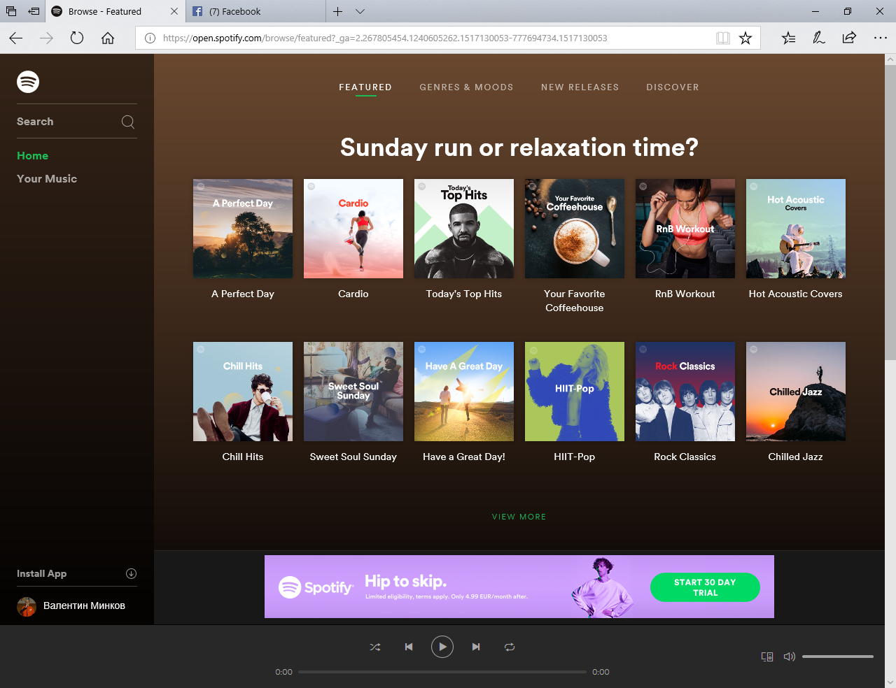
Стъпка 7
Докато слушате своя любима песен, можете да я добавите в своята лична плейлиста като кликнете върху знака плюс до заглавието на песента.
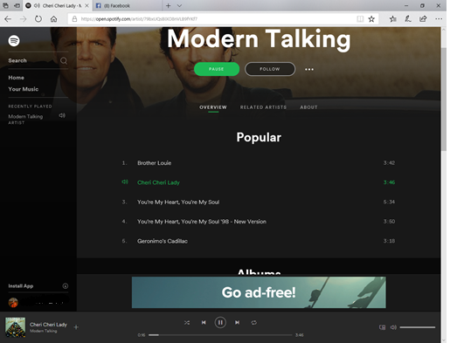

В резултат на добавянето, плюсът ще се смени с отметка.
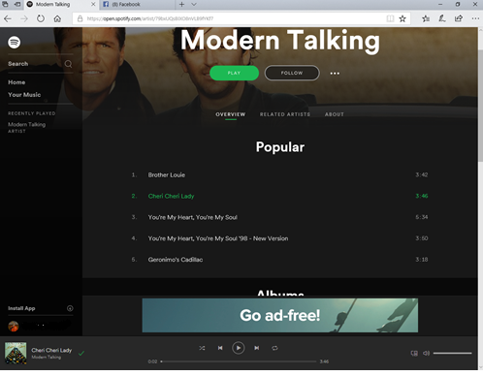
Стъпка 8
За да си пуснете вашата плейлиста с избраните от вас песни:
- Кликнете върху бутона “Your Music”

- На екрана се извежда списък на достъпни плейлисти. За да отворите вашата лична плейлиста, натиснете бутона “Songs”

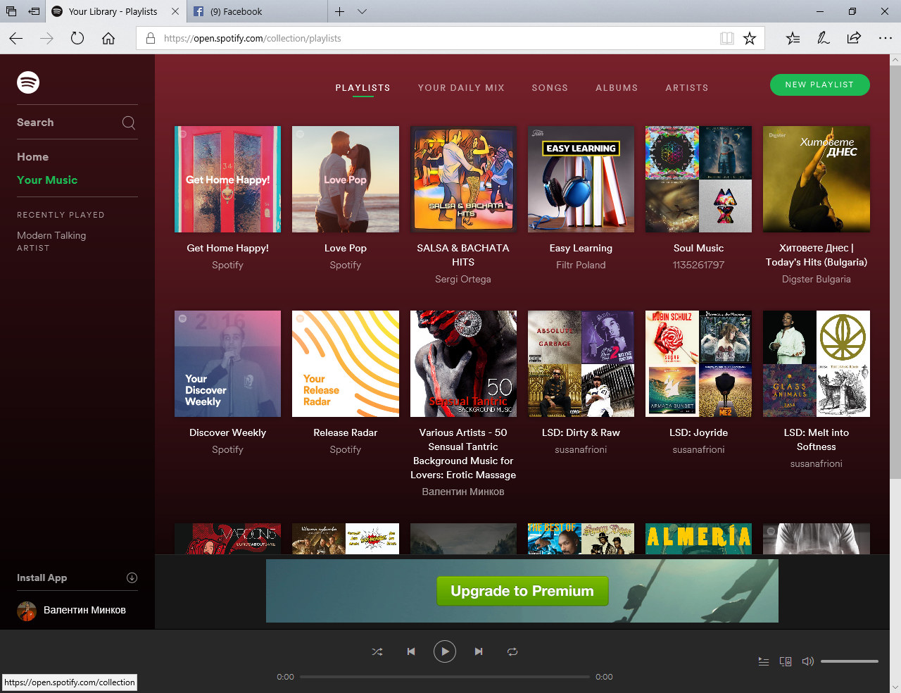

- Кликнете два пъти с левия бутон на мишката върху заглавието на избрана от вас песен от вашата плейлиста, за да я пуснете. След като тя свърши, ще започне следващата поред в плейлистата.

